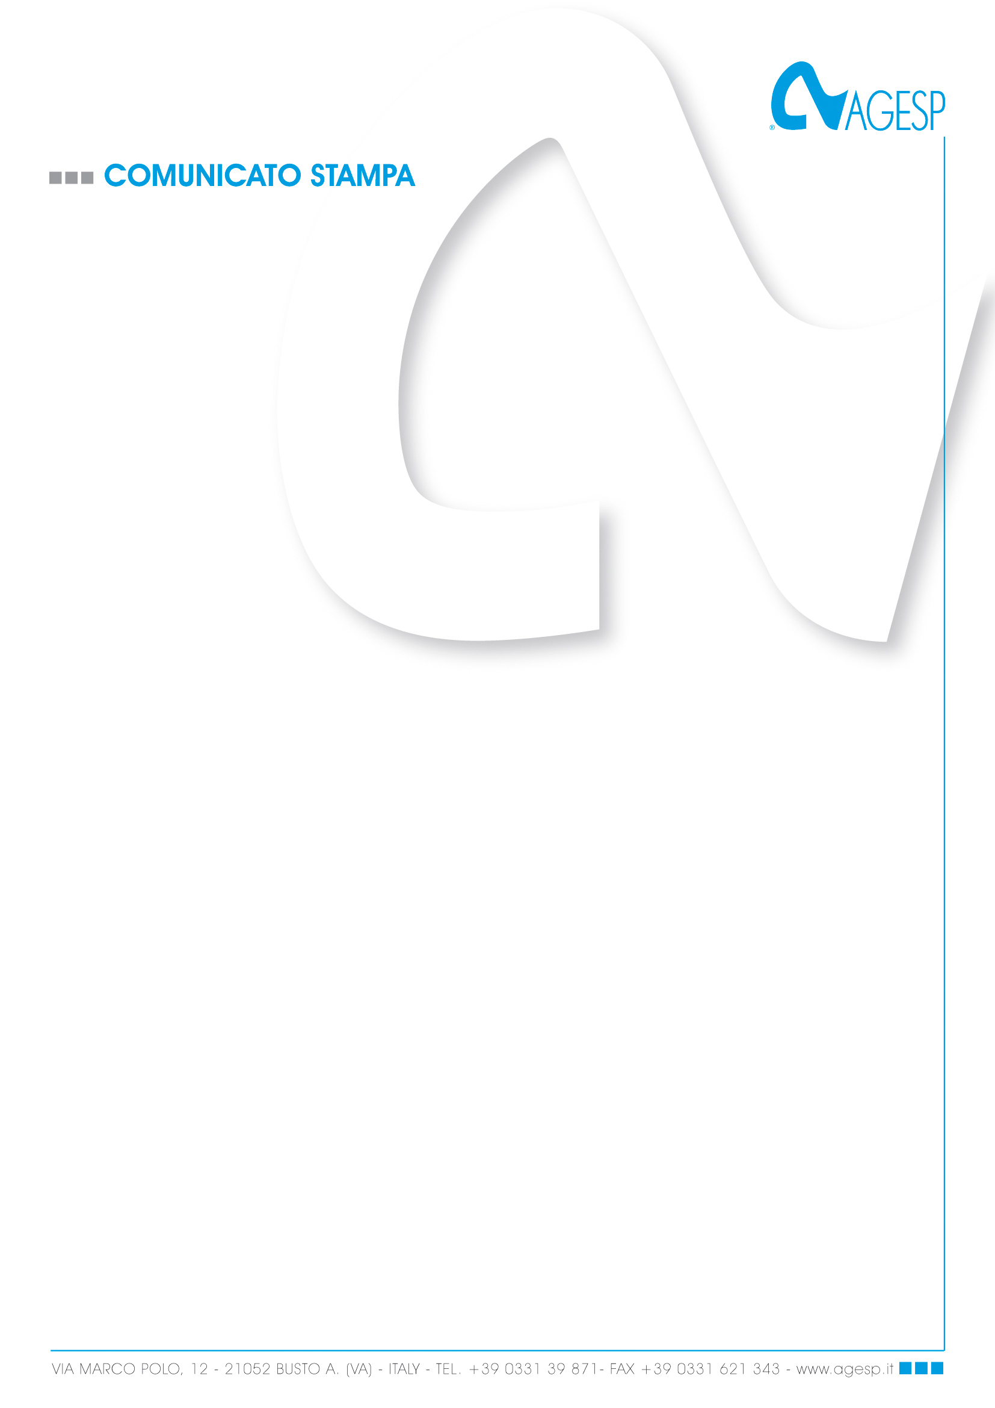

“M’illumino di meno 2025” – Anche AGESP S.p.A. e AGESP Attività Strumentali S.r.l. aderiscono alla giornata del risparmio energetico e degli stili di vita sostenibili

Busto Arsizio, 14 febbraio 2025 – Anche quest’anno AGESP S.p.A. e AGESP Attività Strumentali S.r.l. parteciperanno all’iniziativa “M’illumino di meno”, la giornata del risparmio energetico e degli stili di vita sostenibili, ideata nel 2005 da Caterpillar e Rai Radio2 e divenuta ormai un atteso appuntamento annuale condiviso in tutta Italia, che ricorre nella giornata del 16 febbraio.
“M’illumino di meno” torna, dunque, con l’invito, oltre agli spegnimenti simbolici, a pedalare, rinverdire e in generale migliorare. Si possono migliorare i propri stili di vita sprecando meno risorse, riciclando correttamente i rifiuti, evitando gli sprechi alimentari; si può diminuire l’impatto ambientale delle proprie abitazioni tramite l’efficientamento energetico…e tanto altro ancora.
Nella versione 2025 dell’iniziativa, particolare attenzione è rivolta a un tema su cui, sempre di più, stanno maturando consapevolezza e voglia di sperimentare nuove pratiche di produzione e consumo: la moda.
Come tutti sappiamo, l’impatto ambientale del fast fashion è enorme: per contrastarlo, sono nate negli ultimi anni moltissime realtà che promuovono il riuso e la valorizzazione degli abiti.
In armonia con "M’illumino di Meno 2025" che intende dare voce a queste alternative in tutte le loro declinazioni (upcycling, second hand…), 𝗿𝗶𝗰𝗼𝗿𝗱𝗶𝗮𝗺𝗼 𝗰𝗵𝗲 𝗮 𝗕𝘂𝘀𝘁𝗼 𝗔𝗿𝘀𝗶𝘇𝗶𝗼 𝗲̀ 𝗮𝘁𝘁𝗶𝘃𝗼 𝗶𝗹 𝗖𝗲𝗻𝘁𝗿𝗼 𝗱𝗲𝗹 𝗥𝗜𝗨𝗦𝗢 𝗰𝗼𝗺𝘂𝗻𝗮𝗹𝗲 𝗴𝗲𝘀𝘁𝗶𝘁𝗼 𝗱𝗮 𝗔𝗚𝗘𝗦𝗣, 𝗱𝗼𝘃𝗲 𝗶 𝗰𝗶𝘁𝘁𝗮𝗱𝗶𝗻𝗶 𝗽𝗼𝘀𝘀𝗼𝗻𝗼 𝗰𝗼𝗻𝗳𝗲𝗿𝗶𝗿𝗲 𝗯𝗲𝗻𝗶 𝗱𝗶 𝗰𝗼𝗻𝘀𝘂𝗺𝗼 𝗮𝗻𝗰𝗼𝗿𝗮 𝗶𝗻 𝗯𝘂𝗼𝗻𝗼 𝘀𝘁𝗮𝘁𝗼 𝗲 𝗳𝘂𝗻𝘇𝗶𝗼𝗻𝗮𝗻𝘁𝗶, 𝗰𝗵𝗲 𝗽𝗼𝘀𝘀𝗼𝗻𝗼 𝗾𝘂𝗶𝗻𝗱𝗶 𝗲𝘀𝘀𝗲𝗿𝗲 𝗲𝗳𝗳𝗶𝗰𝗮𝗰𝗲𝗺𝗲𝗻𝘁𝗲 𝗿𝗶𝘂𝘁𝗶𝗹𝗶𝘇𝘇𝗮𝘁𝗶.

AGESP, da sempre attenta alla tutela dell’ambiente, diffonderà tramite i propri canali di comunicazione alcuni consigli utili affinché, con piccole accortezze quotidiane, tutti possano contribuire alla riduzione degli sprechi, a una mobilità sostenibile, alla riduzione dei rifiuti e a “mantenere le cose in circolo” il più possibile.

Consigli per il risparmio energetico e per uno stile di vita sostenibile
1. Spegnere le luci quando non servono e non lasciare in stand by gli apparecchi elettronici.
2. Sbrinare frequentemente il frigorifero; tenere la serpentina pulita e distanziata dal muro in modo che possa circolare l’aria.
3. Se si ha troppo caldo abbassare il riscaldamento invece di aprire le finestre.
4. Non lasciare tende chiuse davanti ai termosifoni.
5.Spegnere l’aria condizionata quando si esce e impostare la corretta temperatura quando la si utilizza.
6. Utilizzare l’automobile il meno possibile, condividerla con chi fa lo stesso tragitto. Utilizzare la bicicletta per gli spostamenti in città.
7. Acquistare il riciclato: l'essenza del riciclaggio è il movimento ciclico dei materiali che vengono usati e riutilizzati eliminando la necessità di nuove materie prime.
8. Ridurre gli imballaggi: ossia tutte le confezioni dei detersivi, le buste di plastica, le bottiglie di plastica … per esempio acquistando detersivi alla spina o facendo le pulizie in modo ecologico, utilizzando le borse di tela anziché quelle di plastica, bevendo l’acqua del rubinetto.
9. Ridurre l’utilizzo degli oggetti monouso: non usare piatti di plastica; diminuire il consumo di carta da cucina a favore dei classici strofinacci, i tovaglioli di carta a favore di quelli di stoffa, i fazzoletti di carta a favore dei fazzoletti tradizionali.

UFFICIO STAMPA - AGESP
Via Marco Polo, 12 – Busto Arsizio
0331 398776 – ufficiostampa@agesp.it

